中共北京市委老干部联络室面试公告

根据北京市人力资源和社会保障局关于2017年度考试录用公务员工作方案，请报考市委老干部联络室文秘岗位的成绩合格且复审合格的考生于2017年2月15日上午8点前到市委藻鉴堂老干部活动站（颐和园西门内）参加面试。具体人员：

|  |  |  |  |
| --- | --- | --- | --- |
| **报名序号** | **姓名** | **性别** | **报考岗位** |
| 240900 | 杨 阳 | 女 | 市委老干部联络室文秘岗 |
| 271253 | 李天舒 | 女 | 市委老干部联络室文秘岗 |
| 243746 | 荆本禹 | 男 | 市委老干部联络室文秘岗 |
| 252256 | 王晓玲 | 女 | 市委老干部联络室文秘岗 |
| 242649 | 周广利 | 男 | 市委老干部联络室文秘岗 |

|  |  |  |  |
| --- | --- | --- | --- |
| **报名序号** | **姓名** | **性别** | **报考岗位** |
| 275062 | 李琳 | 女 | 市委藻鉴堂老干部活动站行政管理岗 |
| 293399 | 徐聚民 | 男 | 市委藻鉴堂老干部活动站行政管理岗 |
| 253666 | 刘金朝 | 女 | 市委藻鉴堂老干部活动站行政管理岗 |
| 289418 | 时彦 | 女 | 市委藻鉴堂老干部活动站行政管理岗 |
| 253443 | 许沙沙 | 女 | 市委藻鉴堂老干部活动站行政管理岗 |

请报考市委藻鉴堂老干部活动站行政管理岗位成绩合格且复审合格的考生于2017年2月15日下午1点前到市委藻鉴堂老干部活动站（颐和园西门内）参加面试。具体人员：

|  |  |  |  |
| --- | --- | --- | --- |
| **报名序号** | **姓名** | **性别** | **报考岗位** |
| 282318 | 许晨茜 | 女 | 市委藻鉴堂老干部活动站行政管理岗 |
| 284070 | 公若权 | 男 | 市委藻鉴堂老干部活动站行政管理岗 |
| 266202 | 孙培 | 女 | 市委藻鉴堂老干部活动站行政管理岗 |
| 275871 | 张语聪 | 女 | 市委藻鉴堂老干部活动站行政管理岗 |
| 260535 | 蒋晓丹 | 女 | 市委藻鉴堂老干部活动站行政管理岗 |
| 301155 | 孔敏 | 女 | 市委藻鉴堂老干部活动站行政管理岗 |

注意事项：

上午面试开始时间：8:30 ，面试考官、考生入闱封闭管理时间：8：00（8：00以后，考生不得入场）；

下午面试开始时间：13：30，面试考官、考生入闱封闭管理时间：13：00（13：00以后，考生不得入场）。

请各位考生切记：考生入闱封闭管理时间之后，考生不得入场。

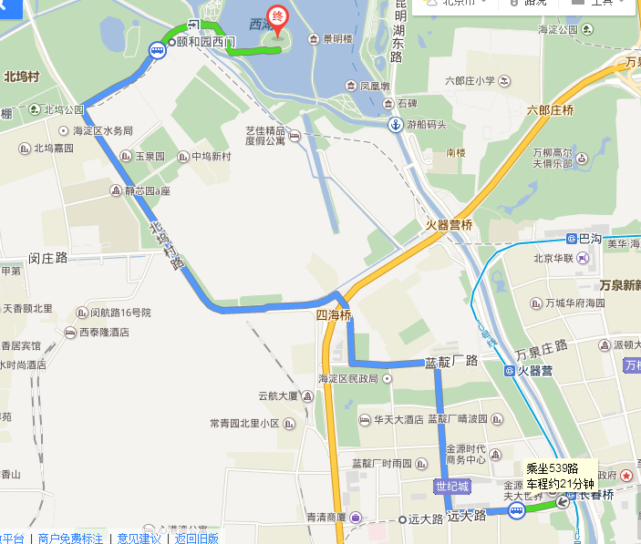

乘坐539路、469路到颐和园西门下车,电话联系后入园,步行约15分钟。

开车的同志提前报车号，电话联系后入园。

联系人：刘玉军

联系电话：63087439；13681453985

中共北京市委老干部联络室

2017年2月7日